Группа М-2-19 ПМ.01. МДК.01.02 Преподаватель – Кандыба Наталья Николаевна, каб.306
Литература: 1. В.А. Родичев «Тракторы»: учебник для НПО/ - 7-е изд., стер. - М. ИЦ «Академия», 2018 г.
2. Г.И. Гладов «Тракторы. Устройство и ТО»: учебник для НПО/ - М. ИЦ «Академия», 2018 г.
Дата проведения занятия | Тема занятия | Опорные понятия | Контрольные вопросы | Порядок действия
02.06.  2020г. | Системы пуска дизелей  А-41, ЯМЗ-236. | Способы пуска.  Рабочий цикл пускового двигателя.  Пусковой двигатель. Редуктор.  Средства, облегчающие пуск двигателя.  Неисправности системы пуска. | - Перечислите способы пуска.  - Поясните понятие «Рабочий цикл пускового двигателя».  - Опишите устройство пускового двигателя.  - Назовите средства, облегчающие пуск двигателя.  - Назовите неисправности системы пуска. | 1.Изучите тему занятия, используя опорные понятия.  2. Пользуясь учебником В.А. Родичев «Тракторы», вспомогательной литературой сети интернет, а также онлайн - библиотекой техникума, письменно ответьте на контрольные вопросы (можно в электронном виде).  3. Сфотографируйте свой конспект и отошлите его фото или готовый электронный документ на адрес моей электронной почты nata.nikolaevna67@bk.ru.  4. Жду ваши работы 02.06.2020года с 13-00 до 14-00
02.06.  2020г. | Итоговое занятие | Итоговая контрольная  работа. | Выполнить тест, предложенный ниже.  Максимальное количество баллов – 30. | 1. Выполните предложенный ниже тест, письменно ответьте на контрольные вопросы (можно в электронном виде).  3. Сфотографируйте свой конспект и отошлите его фото или готовый электронный документ на адрес моей электронной почты nata.nikolaevna67@bk.ru.  4. Жду ваши работы 02.06.2020года с 14-00 до 15-00

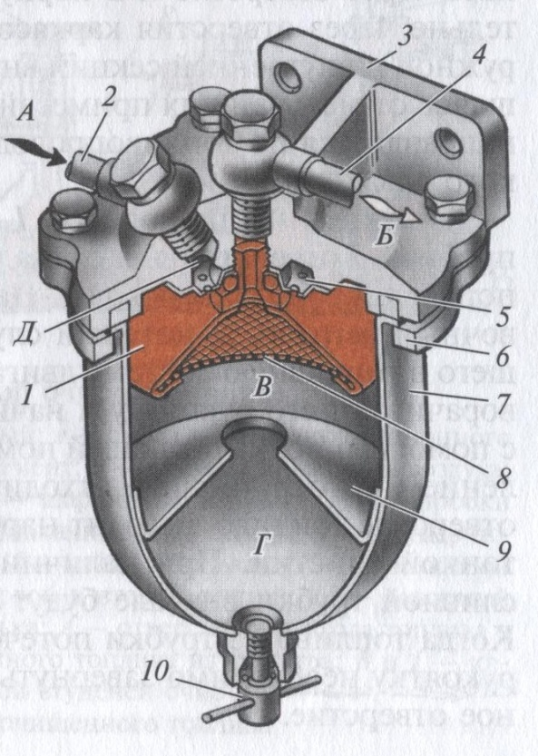
Вопросы для выполнения теста
  - Перечислите виды тракторов по типу движителя.
  - Какие из перечисленных тракторов относятся к тяговому классу 3: ДТ-75, К-701, Т-150, ЛТЗ-60, Т-16, МТЗ-80?
  - Расшифруйте аббревиатуру: ВМТ.
  - Перечислите классификацию двигателей по числу цилиндров в них.
  - Какими буквами маркируют поршни и гильзы двигателя А-41?
  - Назовите детали газораспределительного механизма обозначенные на рисунке цифрами: 3, 7, 12.
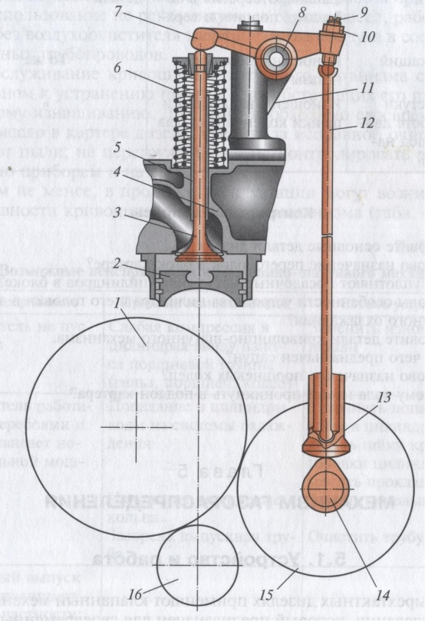
  - Назовите виды гильз, устанавливаемых на двигателях с жидкостным и воздушным охлаждением.
  - Расшифруйте марку масла М 8 Г₂

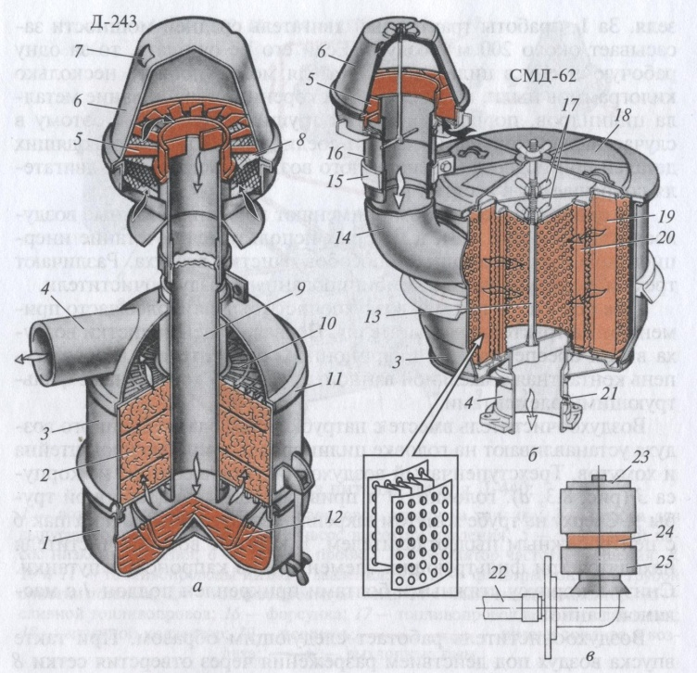
  - Назовите части фильтра грубой очистки топлива, обозначенные на рисунке цифрами 1, 3 и 8.

10. Назовите агрегат, изображенный на рисунке под буквой а,
перечислите его составные части, обозначенные цифрами 1, 2 и 5.

